«Проявление инициативы и самостоятельности дошкольников посредством занятий плаванием по секторам, с применением карточек-схем».
Подготовила инструктор по ФК МБДОУ «ДС №86 «Брусничка» г.Норильск, Красноярского края
Евтихова Наталья Николаевна
В законе РФ «Об образовании» сформулирован социальный заказ государства системе образования: воспитание инициативного, ответственного человека, готового самостоятельно принимать решения в ситуации выбора. ФГОС ДО ориентирует педагогов на создание следующих психолого-педагогических условий для решения задач социализации и индивидуализации развития дошкольников:
‒ построение образовательной деятельности на основе взаимодействия взрослых с детьми, ориентированного на интересы и возможности каждого ребенка;
‒ возможность выбора детьми материалов, видов активности, участников совместной деятельности и общения;
‒ поддержка детской инициативы и самостоятельности в различных для них видах плавательной деятельности.
Планирование физкультурного занятия проводится с учетом интересов, индивидуальных способностей и свободного выбора дошкольниками видов деятельности.
У дошкольников в процессе формирования плавательных ЗУН необходимо сформировать умение самостоятельно ставить цель и определять задачи собственной деятельности, анализировать ее условия, находить для этого средства, преодолевать разногласия, организовывать и корректировать ход как индивидуальной, так и совместной деятельности, достигая положительного результата.
Для достижения любого положительного результата, у детей должна быть заинтересованность и мотивация к выполнению деятельности. В своей работе для реализации этих целей я разработала карточки схемы и к ним наградные медальоны – жетоны. Таких медальонов у нас пока 13 видов, разработанных с учетов возможностей каждого ребенка, чтобы никто из ребят не остался без награды.

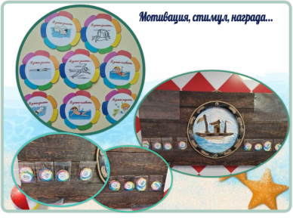
Навыки плавания у детей формируются, закрепляются и совершенствуются при использовании различных средств обучения плаванию.
1. Общеразвивающие и специальные упражнения «суша».
2. Подготовительные упражнения на воде, упражнения, знакомящие детей с водой и ее свойствами.
3. Упражнения для разучивания техники плавания «с опорой и без».
4. Простейшие спады и прыжки в воду.
5. Игры и игровые упражнения.
На этапах формирования детской инициативы и самостоятельности при обучении плаванию продолжается усвоение и совершенствование двигательных движений. В играх и упражнениях воспитывается организованность, решительность, уверенность в своих силах, инициативность, умение действовать по составленному плану и творчески использовать приобретенные навыки.
Свободный выбор деятельности детей в плавании осуществляется инструктором. Взрослый направляет выбор детей тем, что создает необходимые предметно-пространственные условия и обсуждает с детьми их планы на предстоящую деятельность. С этой целью, чаша бассейна делится на несколько секторов: скольжение на груди «стрелочка»: скольжение с предметом; упражнение «поплавок»; упражнение «звездочка»; дыхательная гимнастика на предмет находящийся в воде; ныряние за предметом, ныряние в обруч; игры «рыбалка», «наклейки на бортик», «собери картинку» и т. д., наличие которых может зависеть от поставленных образовательных задач.
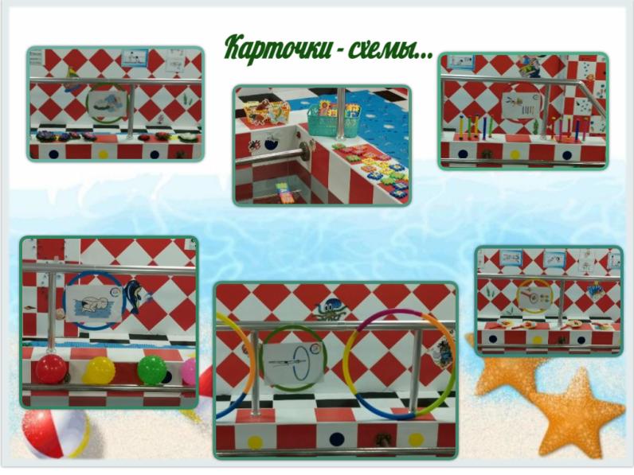
Большую роль в формировании двигательных навыков плавания играет использование вспомогательного материала и оборудования. Оно помогает разнообразить приемы и методы обучения, виды упражнений, снять психологическую монотонность, постоянно повторяющихся движений, рационально использовать обучающее пространство, повышают интерес к занятиям, позволяют использовать дифференцированный подход в обучении. Оборудование должно быть разнообразным, ярким, интересным, удобным в обращении и самое главное безопасным. Бассейн также должен быть оформлен таким образом, чтобы вызывать у ребенка положительное настроение, желание окунуться в этот загадочный и пока непонятный мир воды, чтобы ему самому захотелось научиться плавать.
Главный критерий подготовки детей к самостоятельной организации двигательного досуга – это умение выполнять игровые движения, схематично обозначенные на специальных карточках.
Для повышения интереса детей и привлечения к систематическим занятиям плаванием, а так же облегчения процесса показа упражнений, мною были разработаны карточки схемы (картинки использованы из свободного доступа сети интернет). Позднее родилась идея работы по секторам.
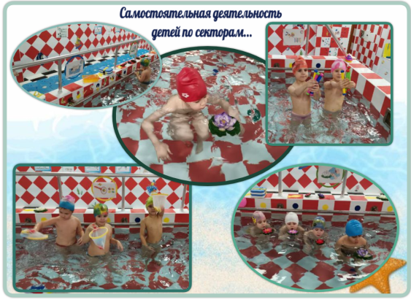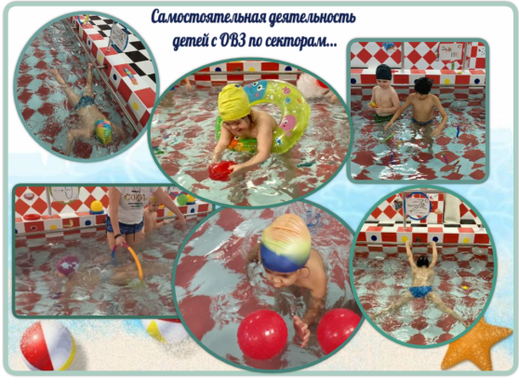
В ходе организованной деятельности в секторах активно используются карточки-схемы выполнения различных движений, что позволяет сократить время объяснения и предоставить детям возможность самостоятельных двигательных проб.
Работа с карточками позволяет детям использовать накопленный двигательный опыт в самостоятельной деятельности, учит организовывать соревнования со сверстниками, подчиняться правилам. Также, использую карточки-схемы по принципу круговой тренировки, но и как прием в сюжетных, игровых занятиях, соревнованиях.
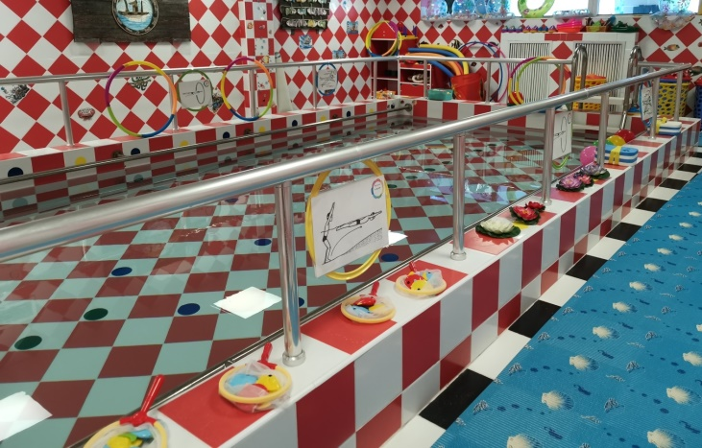
При проведении занятий с учетом использования детской инициативы и самостоятельности ребята становятся увереннее в своих силах и умениях, они охотно объясняют и показывают те или иные двигательные упражнения другим детям, которые испытывают трудности в выполнении.
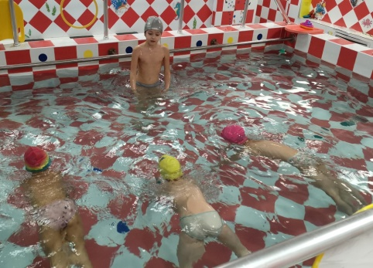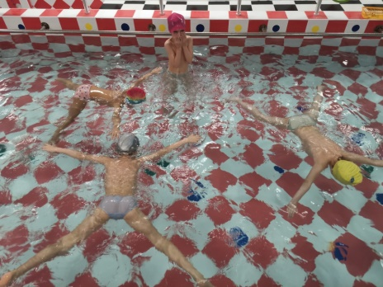
Вывод: Инициативность и самостоятельность - это постоянно развивающиеся личностные качества, первоосновы которого закладываются в дошкольном возрасте.
Роль взрослого во время любой самостоятельно выбранной ребенком деятельности – показать детям, что их выбор ценен, что деятельность, выбранная ими самостоятельно так же важна, как и та, которую предлагает выполнить взрослый.
Необходимо помнить, что свободный выбор ребенка и его деятельность под руководством взрослого должны быть тщательно сбалансированы.
И самое немаловажное, - это мотивация, необходимо стимулировать общение взрослого с детьми, постоянно побуждая ребенка к самостоятельному применению новых знаний, умений и навыков, помогать детям стать смелей и активней, хвалить их за проявленную инициативу, и такой необычный способ выполнения любой деятельности.
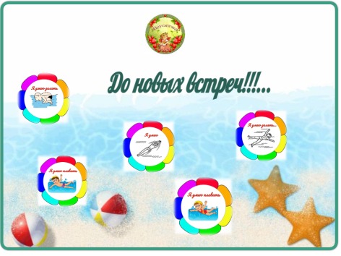

С уважением инструктор по плаванию Евтихова Наталья Николаевна.

